**TÍTULO: PROTOCOLOS DE ENRUTAMIENTO Y APLICACIONES**

**MATERIA: REDES DE COMUNICACIÓN**

**INTEGRANTES:**

**DAVID ALEXANDER FRANCO RIVERA**

**BRANDON RENE SALVADOR BERNAL**

**EDWIN DANIEL LEIVA BARRERA**

**ANDERSON ALFREDO ESCOBAR MORÁN**

**FERNANDO RODRIGO PENADO ESTUPINIAN**

**FECHA DE ENTREGA: LUNES 26 DE MAYO DE 2025**

Contenido

**1.** **INTRODUCCIÓN** 1

**Objetivo General:** 2

**Objetivos Específicos:** 2

**3. MARCO TEORICO** 3

**3.1 Enrutamiento** 4

**3.2 Tipos de Enrutamiento** 4

**3.3 Protocolos de Enrutamiento** 4

**3.4 Métricas de Enrutamiento** 5

**3.5 Convergencia** 5

**3.6 Aplicaciones Modernas** 6

**4.** **ANÁLISIS COMPARATIVO** 7

**5. DISEÑO DE RED DE EJEMPLO** 8

**5.1 Topología** 8

**5.2 Configuración Básica** 8

**5.3 Justificación de los protocolos** 9

**6.CASO DE ESTUDIO** 10

**7. CONCLUSIÓN** 11

**8. RECOMENDACIONES** 12

**8. BIBLIOGRAFÍAS** 13

# **INTRODUCCIÓN**

En el mundo actual, donde la conectividad y el intercambio constante de información son pilares fundamentales para la operación de cualquier organización, las redes de comunicación deben ser capaces de adaptarse, crecer y responder de manera eficiente a los cambios en la topología y en las necesidades de los usuarios. En este contexto, los protocolos de enrutamiento juegan un papel crucial en el correcto funcionamiento de las redes, ya que permiten la transmisión de datos de forma dinámica, confiable y óptima entre dispositivos que pueden estar separados por grandes distancias o ubicados en redes lógicamente segmentadas.

El presente trabajo tiene como objetivo analizar y aplicar los principales protocolos de enrutamiento utilizados en redes de datos: RIP (Routing Information Protocol), OSPF (Open Shortest Path First), EIGRP (Enhanced Interior Gateway Routing Protocol) y BGP (Border Gateway Protocol). A través de un enfoque teórico-práctico, se estudia cómo estos protocolos determinan las mejores rutas, cómo reaccionan ante cambios en la red, sus tiempos de convergencia, su escalabilidad y los recursos que consumen.

Además del análisis conceptual, se propone un diseño de red simulado mediante Cisco Packet Tracer que conecta dos sedes administrativas (San Marcos y Soyapango) utilizando enlaces punto a punto y redes LAN independientes. Esta simulación permite aplicar los protocolos RIP y EIGRP como soluciones prácticas para el enrutamiento dinámico en entornos reales, con el fin de evaluar su rendimiento y facilidad de implementación en función del contexto.

Comprender cómo funcionan estos protocolos y cuáles son sus fortalezas y limitaciones es esencial para estudiantes, técnicos y administradores de redes, ya que una elección adecuada puede representar la diferencia entre una red eficiente y una red vulnerable a fallos o congestionamientos.

1. **OBJETIVOS**

## **Objetivo General:**

Comprender cómo funcionan los principales protocolos de enrutamiento y de qué manera se aplican en diferentes tipos de redes, con el propósito de conocer su utilidad en la gestión eficiente del tráfico de datos.

## **Objetivos Específicos:**

* Investigar cuáles son los protocolos de enrutamiento más comunes que se usan hoy en día en redes pequeñas y grandes.
* Explicar de forma clara cómo funcionan algunos protocolos como RIP, OSPF, EIGRP y BGP, resaltando en qué casos se usan y por qué.
* Comparar estos protocolos tomando en cuenta aspectos como su rapidez para adaptarse a cambios, su capacidad para escalar y el uso que hacen de los recursos del sistema.

# **3. MARCO TEORICO**

El enrutamiento es el proceso mediante el cual los dispositivos de red, como routers, determinan el mejor camino para enviar paquetes de datos desde un origen hasta un destino. Este proceso es fundamental para la comunicación en redes de computadoras, ya que permite la interconexión eficiente entre diferentes segmentos de red, asegurando que los datos lleguen correctamente y en el menor tiempo posible.

Para lograr esto, los routers utilizan protocolos de enrutamiento, que son conjuntos de reglas y algoritmos diseñados para intercambiar información sobre las rutas disponibles y tomar decisiones óptimas para la transmisión de datos.

En la actualidad, las redes de datos han evolucionado significativamente, pasando de simples conexiones locales a infraestructuras globales que soportan servicios críticos como el comercio electrónico, la transmisión de video en tiempo real y la computación en la nube. En este contexto, los protocolos de enrutamiento desempeñan un papel clave al garantizar:

* **Eficiencia en la transmisión de datos**: Seleccionan las rutas óptimas para minimizar la latencia y el consumo de ancho de banda.
* **Escalabilidad**: Permiten la expansión de redes sin comprometer el rendimiento.
* **Redundancia y tolerancia a fallos**: Facilitan la recuperación automática en caso de fallos en los enlaces de comunicación.
* **Seguridad**: Algunos protocolos incluyen mecanismos para proteger la integridad de la información transmitida.

## **3.1 Enrutamiento**

El enrutamiento es el proceso mediante el cual los dispositivos de red, como routers, determinan el mejor camino para enviar paquetes de datos desde un origen hasta un destino. Este proceso es esencial para la comunicación en redes de computadoras y se basa en el uso de tablas de enrutamiento, que contienen información sobre las rutas disponibles.

## **3.2 Tipos de Enrutamiento**

Existen dos tipos principales de enrutamiento:

* Enrutamiento Estático: Las rutas son configuradas manualmente por el administrador de la red. Es útil en redes pequeñas y con poca variabilidad.
* Enrutamiento Dinámico: Los routers intercambian información de rutas automáticamente mediante protocolos de enrutamiento, lo que permite adaptabilidad y escalabilidad.

## **3.3 Protocolos de Enrutamiento**

Los protocolos de enrutamiento son conjuntos de reglas y algoritmos que permiten a los routers intercambiar información sobre las rutas disponibles y tomar decisiones óptimas para la transmisión de datos. Se clasifican en:

* Protocolos de Enrutamiento Interior (IGP)

Estos protocolos operan dentro de un **sistema autónomo (AS)**, es decir, dentro de una misma organización o red empresarial.

* RIP (Routing Information Protocol): Utiliza el número de saltos como métrica para determinar la mejor ruta.
* OSPF (Open Shortest Path First): Basado en estado de enlace, emplea el algoritmo de Dijkstra para calcular rutas óptimas.
* EIGRP (Enhanced Interior Gateway Routing Protocol**)**: Protocolo híbrido desarrollado por Cisco, combina características de vector de distancia y estado de enlace.
* Protocolos de Enrutamiento Exterior (EGP)

Estos protocolos se utilizan para la comunicación entre diferentes **sistemas autónomos**, como los proveedores de servicios de Internet (ISP).

* BGP (Border Gateway Protocol**)**: Es el protocolo principal de enrutamiento en Internet, basado en políticas y tablas de rutas.

## **3.4 Métricas de Enrutamiento**

Las métricas son criterios utilizados por los protocolos de enrutamiento para seleccionar la mejor ruta. Algunas de las métricas más comunes incluyen:

* Número de saltos: Cantidad de routers que un paquete debe atravesar.
* Ancho de banda: Capacidad de transmisión de un enlace.
* Retraso: Tiempo que tarda un paquete en llegar a su destino.
* Confiabilidad: Estabilidad del enlace de comunicación.
* Carga: Nivel de uso del enlace.

## **3.5 Convergencia**

La convergencia es el tiempo que tarda una red en actualizar sus tablas de enrutamiento después de un cambio en la topología. Protocolos como OSPF y EIGRP tienen una convergencia rápida, mientras que RIP es más lento.

## **3.6 Aplicaciones Modernas**

Los protocolos de enrutamiento son esenciales en diversos entornos tecnológicos actuales:

* Redes empresariales: OSPF y EIGRP se utilizan para optimizar la conectividad interna.
* Proveedores de servicios de Internet (ISP): BGP es fundamental para la gestión del tráfico global.
* Computación en la nube: Se emplean múltiples protocolos para garantizar alta disponibilidad y rendimiento.
* Redes definidas por software (SDN): Se integran con tecnologías avanzadas para mejorar la automatización y la gestión de redes.

|  |  |  |  |  |
| --- | --- | --- | --- | --- |
| **CARACTERÍSTICA** | **RIP** | **OSPF** | **EIGRP** | **BGP** |
| **TIPO** | IGP (Vector distancia) | IGP (Estado de enlace) | IGP (Híbrido) | EGP (Vector de ruta) |
| **MÉTRICA** | Número de saltos | Costo (ancho de banda) | Métrica Compuesta | Atributos de ruta) |
| **CONVERGENCIA** | Lenta | Rápida | Muy rápida | Lenta (estable) |
| **ESCALABILIDAD** | Baja | Alta | Media-Alta | Muy alta |
| **COMPLEJIDAD** | Baja | Media | Media | Alta |
| **APLICACIÓN** | Redes pequeñas | Redes Grandes | Redes Cisco Medianas | Interconexión Global |

# **ANÁLISIS COMPARATIVO**

# **5. DISEÑO DE RED DE EJEMPLO**

## **5.1 Topología**

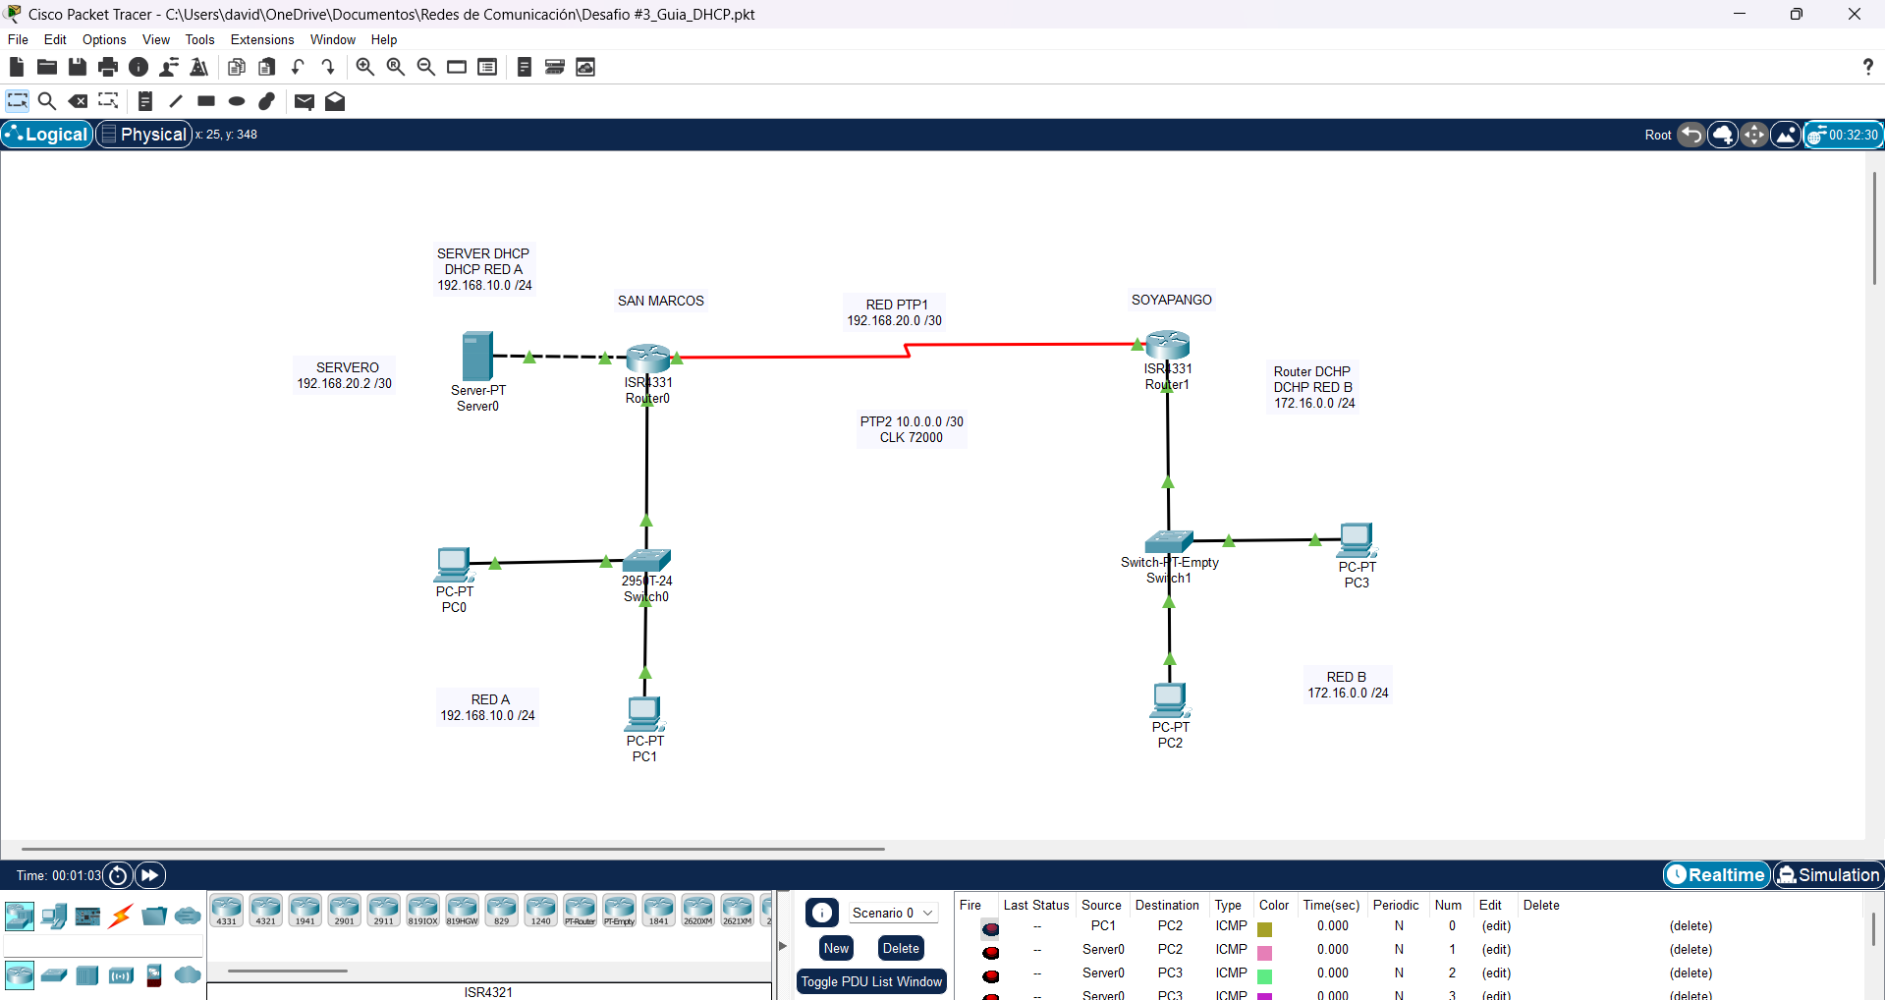

## **5.2 Configuración Básica**

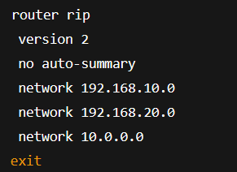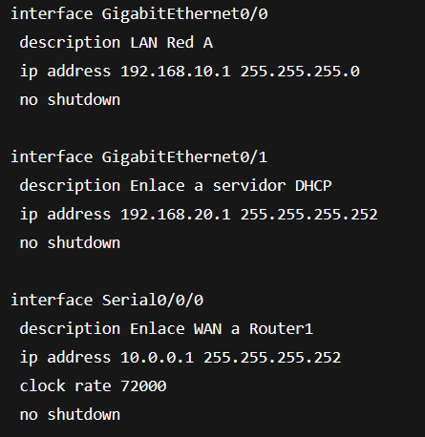

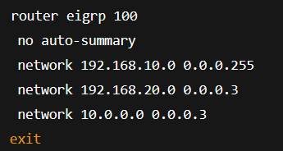

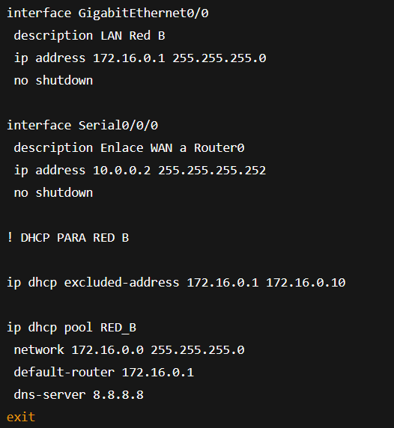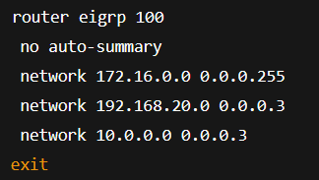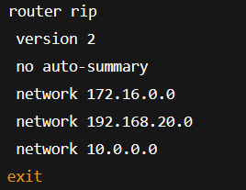

## **5.3 Justificación de los protocolos**

Se eligieron los protocolos RIP y EIGRP porque permiten automatizar el intercambio de rutas entre los routers, evitando el uso de rutas estáticas y facilitando la escalabilidad de la red. En una topología pequeña como esta, RIP ofrece simplicidad para fines educativos, mientras que EIGRP proporciona mayor eficiencia, rapidez de convergencia y un mejor manejo del ancho de banda, lo que lo hace ideal si se busca un rendimiento más robusto sin complicar la configuración.

# **6.CASO DE ESTUDIO**

Para resolver la conectividad entre las dos sedes y facilitar la administración de la red, se aplicaron dos protocolos de enrutamiento dinámico:

**1. RIP (Routing Information Protocol)**

* Se eligió por su simplicidad y fácil configuración, ideal para una topología reducida.
* Permite el intercambio automático de rutas entre los dos routers, sin necesidad de configurar rutas manuales.
* Se activó la versión 2 para compatibilidad con subredes VLSM, presentes en los enlaces punto a punto.
* Ayuda en la educación y demostración básica del enrutamiento dinámico.

**2. EIGRP (Enhanced Interior Gateway Routing Protocol)**

* Se implementó como alternativa a RIP para demostrar un protocolo más eficiente y rápido.
* Ofrece una convergencia más veloz, usa métricas compuestas (ancho de banda, retardo) y consume menos ancho de banda.
* Es útil para redes que podrían crecer en el futuro o que requieran un mejor rendimiento.
* Permite segmentación avanzada con wildcard masks y una mejor.

# **7. CONCLUSIÓN**

El estudio y aplicación de los protocolos de enrutamiento demuestran que no existe un único protocolo que sea el más adecuado para todas las redes, sino que la elección debe hacerse en función de las características, necesidades y objetivos de cada entorno. A través del desarrollo teórico y la simulación práctica de una red entre San Marcos y Soyapango, se pudo comprobar cómo el uso de enrutamiento dinámico —mediante los protocolos RIP y EIGRP— facilita significativamente la administración de rutas, mejora la escalabilidad y reduce los errores de configuración manual.

RIP, por su parte, destaca por su facilidad de uso y simplicidad, lo que lo convierte en una excelente opción para entornos educativos o redes pequeñas donde la topología es estable y la carga de tráfico es moderada. Sin embargo, su limitación en la cantidad de saltos y su lenta convergencia pueden ser un obstáculo en redes más exigentes.

En contraste, EIGRP ofrece una alternativa más robusta, con tiempos de convergencia rápidos, capacidad para manejar redes más complejas y el uso de métricas compuestas que le permiten elegir rutas más eficientes. Aunque su configuración es ligeramente más avanzada, sus beneficios en rendimiento lo hacen ideal para entornos en crecimiento que requieren alta disponibilidad y eficiencia en el uso de recursos.

La comparación entre estos protocolos permite entender que la gestión de una red no solo implica conectar dispositivos, sino diseñar una estructura lógica que responda eficientemente ante fallos, cambios o ampliaciones. En conclusión, tanto RIP como EIGRP cumplen su propósito dentro de los límites de su diseño, y su adecuada aplicación depende del conocimiento técnico del administrador de red y del análisis previo de la infraestructura donde se van a implementar.

# **8. RECOMENDACIONES**

* Para redes pequeñas o de laboratorio, se recomienda iniciar con RIP por su simplicidad, lo que facilita el aprendizaje de conceptos básicos de enrutamiento.
* Para redes empresariales o escalables, es preferible utilizar EIGRP u OSPF por su eficiencia, velocidad de convergencia y soporte para topologías más complejas.
* Es importante realizar pruebas de conectividad (ping, traceroute, show ip route) después de aplicar protocolos para verificar la correcta propagación de rutas.
* Documentar claramente las direcciones IP, interfaces y configuraciones en todos los routers para facilitar el mantenimiento y evitar errores.
* Asegurarse de usar protocolos compatibles con el hardware de red y mantener actualizados los dispositivos con las versiones de IOS que soporten los protocolos deseados.

# **8. BIBLIOGRAFÍAS**

Forouzan, B. A. (2017). *Data Communications and Networking* (5th ed.). McGraw-Hill Education.

Tanenbaum, A. S., & Wetherall, D. J. (2011). *Computer Networks* (5th ed.). Pearson.

Cisco Networking Academy. (2023). *Introduction to Networks v7 Companion Guide*. Cisco Press.

Stallings, W. (2020). *Data and Computer Communications* (10th ed.). Pearson.

Cisco. (s.f.). [Configuración de protocolos de enrutamiento en Cisco IOS](https://www.cisco.com/)